如何给海康摄像头修改IP地址？

1摄像头+电脑
如果你只有摄像头和一台电脑，想实现用电脑看摄像头拍到的图像等功能。
准备工作：
a，一根网线，把摄像头和电脑直连起来。（也可以把摄像头和电脑接在同一个交换机下。）b，电脑软件：SADP，即设备网络搜索软件。下载地址：海康官网-【服务支持】-【下载】-【工具软件】-【Hikvision Tools（含SADP、录像容量计算等工具）】。
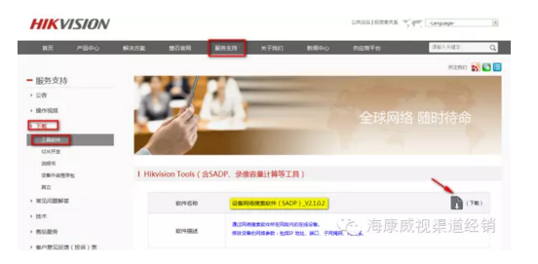
操作步骤：链接好电脑与摄像头，打开SADP。
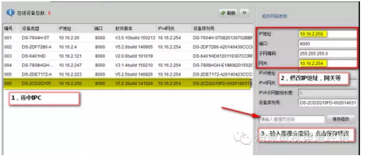
你会搜到同一个交换机/直连的海康设备。选中IPC，在右侧修改IP，输入密码，点击保存就完成修改IP的任务啦~如果修改后摄像头的IP和你的电脑IP在同一网段（一般为前3位一样，如：我电脑IP是10.16.2.113，摄像头的IP是10.16.2.250，前三位相同，那么电脑和摄像头就在同一网段。）就可以在IE浏览器里输入该IP，进行预览、配置等操作了。（自己电脑的IP是多少呢？百度一下吧！）
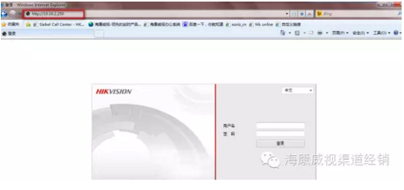
在地址栏里输入摄像头IP后会进入登录界面，输入正确的用户名和密码后，可以进行预览、配置等操作。

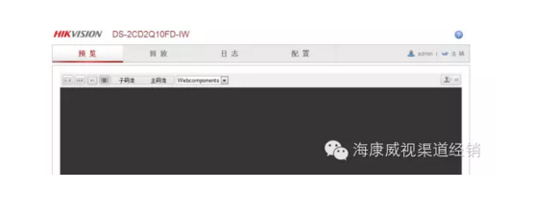

2摄像头+录像机
如果你只有摄像头和录像机，需要添加IP通道，在录像机上预览、回放等。
准备工作：把摄像头和录像机用一根网线连接，或者让多个摄像头和录像机连接在同一个交换机上。
操作步骤：
进入【主菜单】-【通道管理】-【通道配置】
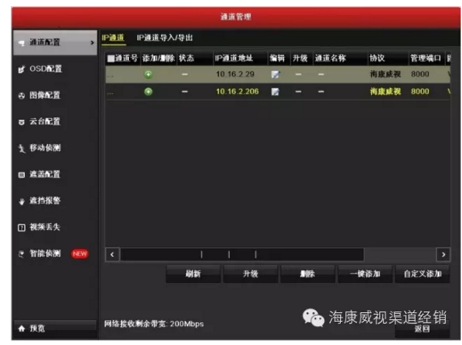

如上图，录像机会搜到局域网内的摄像头。保持前面有绿色“+”号的状态，点击编辑图标，把IP修改为想要的IP，点击确定即可。（不要先点“＋”号再编辑，一定要先编辑再点“＋”号哟）

3批量改IP
如果你有很多摄像头需要修改IP地址。

准备工作：
a）把摄像头和电脑置于同一个交换机下。b）在海康官网，【服务支持】-【下载】-【工具软件】-【网络摄像机配置管理软件】下载网络摄像机配置管理软件。

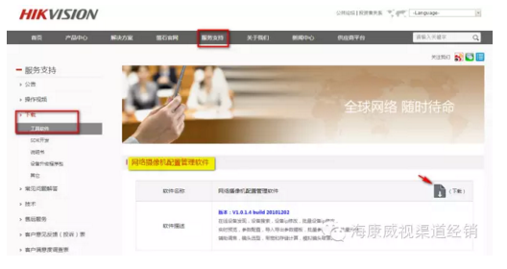

操作步骤：打开软件，选中需要修改IP的摄像头，在下方输入起始IP，子网掩码，网关和端口号后，点击修改。
